風水害による土砂や倒木の
撤去に係る経費を助成します

－秦野市－

目 的

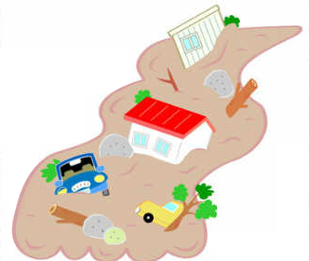
◇市では令和３年４月１日から、風水害^{※1}により住宅等^{※2}に
土砂の流入又は倒木被害が発生した場合において、
その撤去に係る経費を助成します。
※1 風水害・・・大雨又は強風を原因として発生した災害
※2 住宅等・・・風水害発生時に現に居住している者がいる
建物及びその建物の敷地

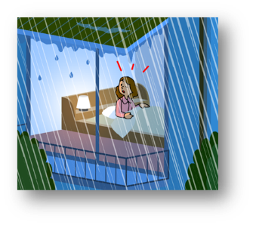

対象となる土砂
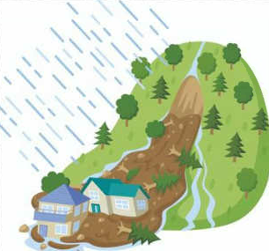
◇次の全ての条件を満たすものが対象となります。
・風水害により居住家屋又はその建物の敷地に流入
した土砂、石及び岩であること。
・助成対象経費から助成金額を除く費用が３万円以
上であること。

対象となる倒木


◇次の全ての条件を満たすものが対象となります。
・風水害により居住家屋及びその建物の敷地内に倒
れた胸高直径20ｃｍ以上かつ樹高5m以上の立木
・助成対象経費から助成金額を除く費用が３万円以上
であること。

助成対象経費
◇流入した土砂の、撤去、運搬、処分に関する経費が対象となり、対象となる経費の２分の１の額を助成します。
（最大10万円を限度とし1,000円未満の端数切り捨て）

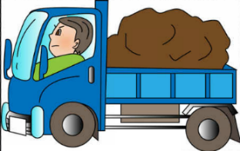

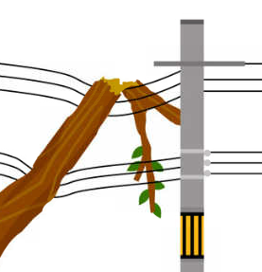
◇倒木の伐採、伐根、撤去、処分に関する経費が対象となり対象となる経費の２分の１の額を助成します。
（最大10万円を限度とし1,000円未満の端数切り捨て）

※補助対象経費から助成金額を除く額が３万円以上に限ります。

助成対象者

◇助成の対象者は、風水害による土砂の流入又は倒木により住宅等に被害が生じ又は被害を生じさせた個人であって、その被害の状況を市の職員が確認した後に撤去を行った方で、以下の被害の種類に応じて対象となります。

- 土砂の流入・・・その住宅若しくは住宅等の土地又はその流入した土砂の
あった土地の所有者

- 倒木・・・その住宅若しくは住宅等の土地又はその倒木した立木が
定着していた土地の所有者

なお、申請者が被害のあった住宅等又は住宅等の土地の所有者でない方が
申請する場合は承諾書が必要となります。

助成対象者とならない場合

◇次に該当する方は、風水害による土砂流入や倒木被害があった場合でも助成することができません。
- 災害救助法に基づく助成を受けている者
- 助成対象経費から助成金額を控除した額が３万円未満となる者
- 市税等を滞納している者（申請後に市で確認します。）
- 被害を受けた日から90日以内に撤去を行わなかった場合

申 請 手 順
風水害により土砂流入又は倒木被害が発生
℡ 82-9621（防災課直通）に電話連絡

現地確認
防災課の職員が現地確認し、助成対象か判断する。

助成の対象となったら、申請者は業者に撤去作業を依頼します。なお、業者の選定及び発注は申請者となりますが、業者が不明な場合は、市が業者等を紹介します。（見積書の依頼をしてください。）
※撤去作業時に職員の立ち合いは必要ありません。

撤去作業開始

撤去完了後、申請者は必要書類を記入し、市に交付申請を行います。
なお、交付申請には、以下の書類が必要です。
□交付申請書 □収支計算書
□被害のあった場所の撤去前・後の状況写真
□撤去費用の請求書又は領収書
□承諾書（申請者が被害のあった住宅等又は住宅等の土地の所有者でない場合に限る。）

撤去後

申請書類に問題がなければ、助成金交付通知書を市から申請者に通知します。
※交付決定は申請から概ね２週間程度かかります。
助成の決定

申請者は、交付決定通知書を受領後、助成金交付請求書を市に提出します。
助成金の請求

申請者に助成金を振り込みます。
※助成金の交付は請求から概ね1か月かかります。
助成金の振込

秦野市役所 くらし安心部 防災課
お問い合わせ：８２－９６２１（防災課直通）
📩：bousai@city.hadano.kanagawa.jp

助成金の申請等に係るＱ＆Ａ
Ｑ１ 自宅の敷地内に土砂（又は倒木）による被害が発生した。
土砂（倒木）の土地所有者（加害者）に代わって申請ができるか。
Ａ１ 被害者が加害者に代わって申請することは可能です。
被害宅及び土地所有者以外の方が申請する場合は、承諾書が必要となります。

Ｑ２ 土砂流入と倒木の両方の被害が発生したが、いずれも対象となるか。
Ａ２ 助成の対象となる土砂及び倒木に該当してれば、いずれも助成金の交付対象
となります。ただし、市職員の現地確認が必ず必要となります。

Ｑ３ 土砂流入や倒木被害により生活に支障をきたしており、速やかに撤去したい。
この場合は、どのようにすればいいか。
Ａ３ 防災課職員の現地確認が済めば、撤去作業をすることが可能です。
まずは、被害状況の写真を撮影し、防災課にお問合せください。

Ｑ４ 見積又は撤去を依頼する業者が分からない時はどうしたらいい。
Ａ４ 防災課から業者等を紹介しますので、お問い合わせください。

Ｑ５ 土砂が敷地内に流入したが、自分（業者に依頼せず）で撤去すること
ができた。この場合、助成の対象となるか。
Ａ５ 自分で撤去できた場合は、撤去後であっても対象外となります。

Ｑ６ 土砂又は倒木を自分でレンタカーを借りて撤去した。
この場合レンタカー代は助成の対象となるか。
Ａ６ レンタカー代は補助の対象外です。
また、撤去費用が助成対象経費から助成金額を差し引いた額が３万円未満の
場合も対象外となります。

Ｑ７ 風水害により今にも倒れそうな木（倒れてない）は補助の対象となるか。
Ａ７ 本補助金は、風水害により土砂又は倒木がによる被害が発生した場合に対し
て助成金を交付するため対象外となります。
ただし、危険木（まだ倒れていない木）の撤去に関する補助金が、別にあり
ますので防災課までお問合せください。
なお、崩落しそうな土砂の撤去は対象外となります。

